INFORME TRIMESTRAL DE ACTIVIDADES
JULIO, AGOSTO Y SEPTIEMBRE 2025
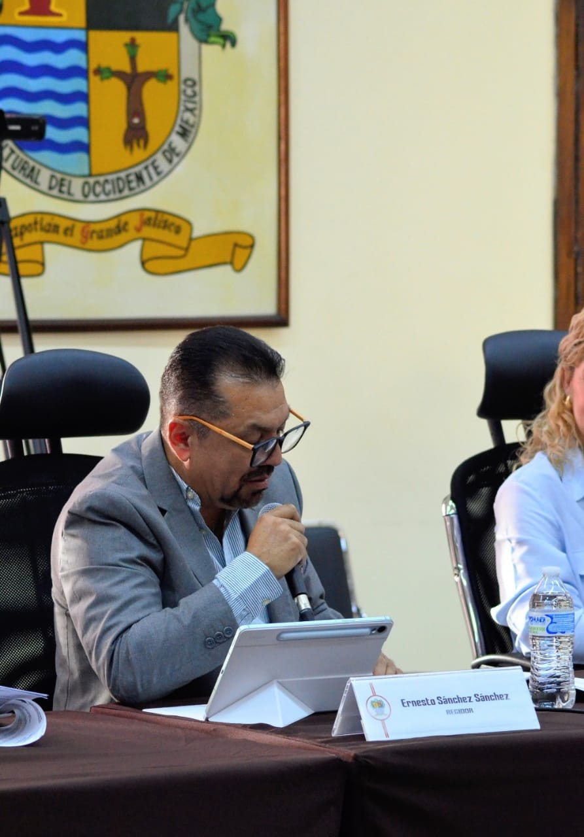

ERNESTO SÁNCHEZ SÁNCHEZ REGIDOR

Justificación

El presente informe de actividades trimestral corresponde a los meses de julio, agosto y septiembre del año 2025 dos mil veinticinco, iniciando las actividades en la regiduría a partir del 01 de octubre del 2024, para efectos de este informe comenzando las actividades a partir del 01 de julio hasta el 30 de septiembre del 2025, en cumplimiento del artículo 8 fracción VI inciso I) de la Ley de Transparencia y Acceso a la Información Pública del Estado de Jalisco y sus Municipios.

Refiero las actividades que he realizado como parte de mis facultades y obligaciones conferidas conforme a los artículos 49 y 50 de la Ley del Gobierno y la Administración Pública, así como lo relativo al Reglamento Interior del Municipio de Zapotlán el Grande, Jalisco, consistente en la asistencia de las sesiones de Ayuntamiento, elaboración de iniciativas, realización de sesiones de la Comisión Edilicia de Espectáculos Públicos e Inspección y Vigilancia, así como de la Comisión Edilicia de Participación Ciudadana y Vecinal, las cuales presido, asistencia y participación en las diversas comisiones edilicias de las cuales forma parte lo son: Comisión Edilicia de Desarrollo Económico y Turismo, Comisión Edilicia de Justicia, Comisión Edilicia de Desarrollo Agropecuario e Industrial y la Comisión Edilicia de Seguridad Pública y Prevención Social. De conformidad a lo establecido en la Gaceta Municipal de Zapotlán el Grande, Jalisco, número 578, de fecha 09 de septiembre del 2025, en la que se determina la modificación de la integración de las comisiones.

Además de participar en las diferentes actividades del Gobierno Municipal 2024-2027, principalmente la atención a la ciudadanía.

Sesiones de Ayuntamiento

Ordinarias

- Sesión Ordinaria de Ayuntamiento número 13, de fecha 4 de julio 2025.
- Sesión Ordinaria de Ayuntamiento número 14, de “Ayuntamiento Abierto en la Colonia Las Azaleas”, de fecha 25 de julio 2025.
- Sesión Ordinaria de Ayuntamiento número 15, de fecha 2 de agosto 2025.
- Sesión Ordinaria de ayuntamiento número 16, de “Ayuntamiento Abierto en la Colonia Solidaridad”, de fecha 28 de agosto 2025.
- Sesión Ordinaria de Ayuntamiento Número 17, de fecha 25 de septiembre 2025.
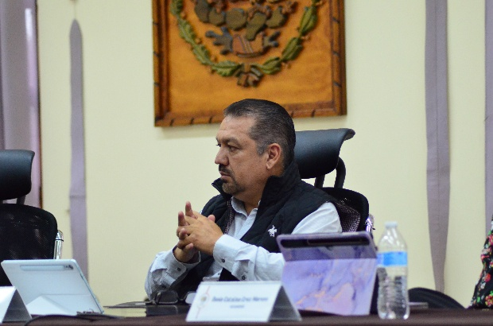
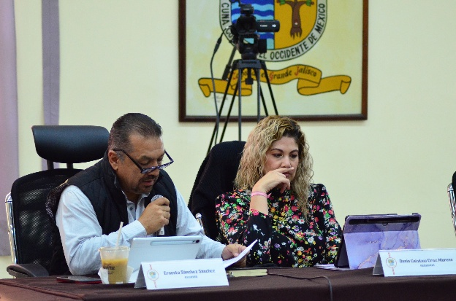

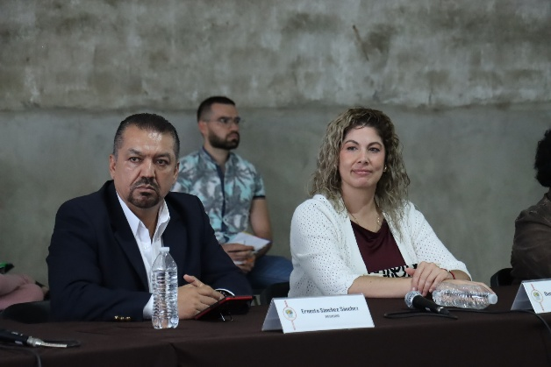
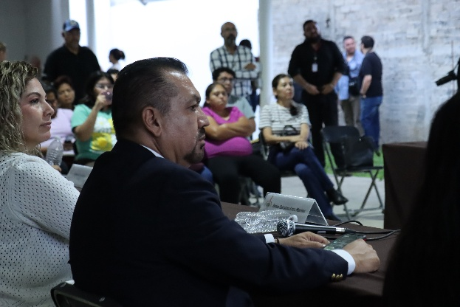

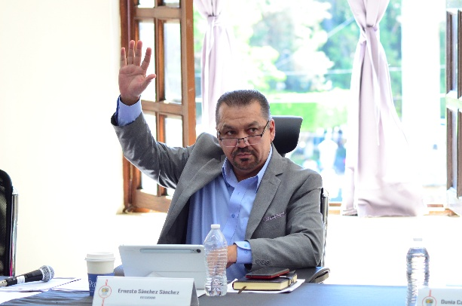
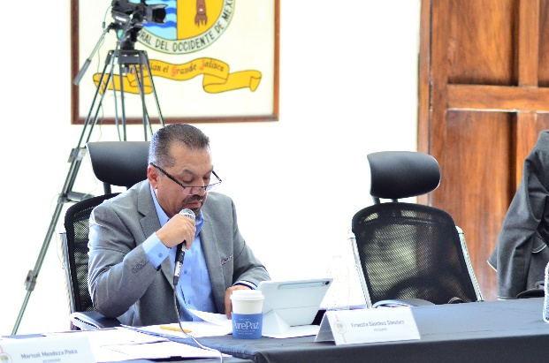

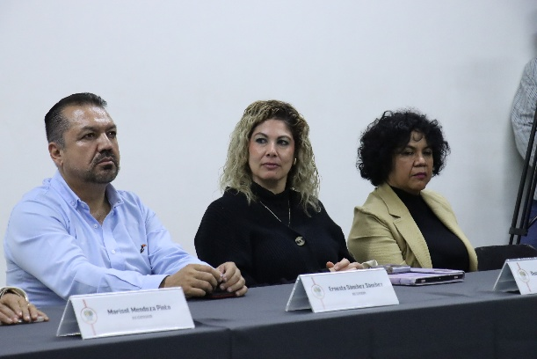
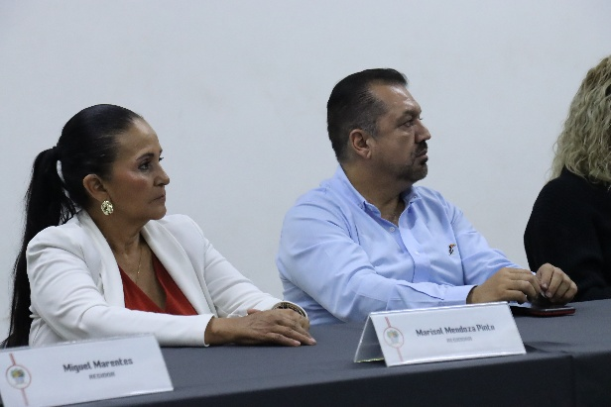

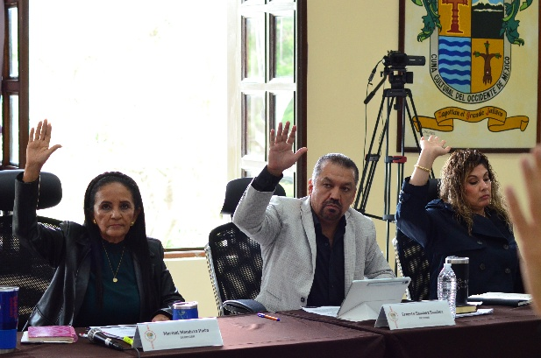
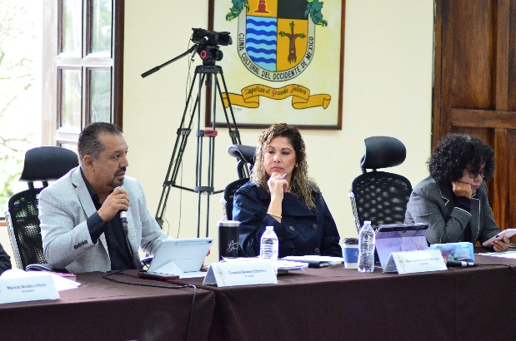

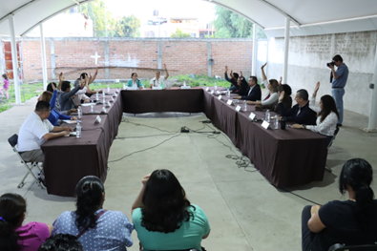
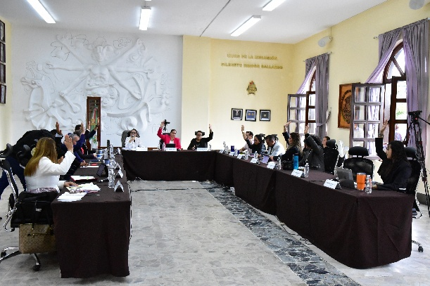

Extraordinarias

- Sesión Extraordinaria de Ayuntamiento número 28, de fecha 9 de julio 2025.
- Sesión Extraordinaria de Ayuntamiento número 29, de fecha 17 de julio 2025.
- Sesión Extraordinaria de Ayuntamiento número 30, de fecha 23 de julio 2025.
- Sesión Extraordinaria de Ayuntamiento número 31, de fecha 02 de agosto 2025.
- Sesión Extraordinaria de Ayuntamiento número 32, de fecha 15 de agosto 2025.
- Sesión Extraordinaria de Ayuntamiento No.33, de fecha 22 de agosto 2025
- Sesión Extraordinaria de Ayuntamiento No.34, de fecha 26 de agosto 2025
- Sesión Extraordinaria de Ayuntamiento No.35, de fecha 27 de agosto 2025
- Sesión Extraordinaria de Ayuntamiento No.36, de fecha 28 de agosto 2025
- Sesión Extraordinaria de Ayuntamiento No.37, de fecha 1 de septiembre 2025
- Sesión Extraordinaria de Ayuntamiento No.38, de fecha 5 de septiembre 2025
- Sesión Extraordinaria de Ayuntamiento No.39, de fecha 8 de septiembre 2025
- Sesión Extraordinaria de Ayuntamiento No.40, de fecha 10 de septiembre 2025
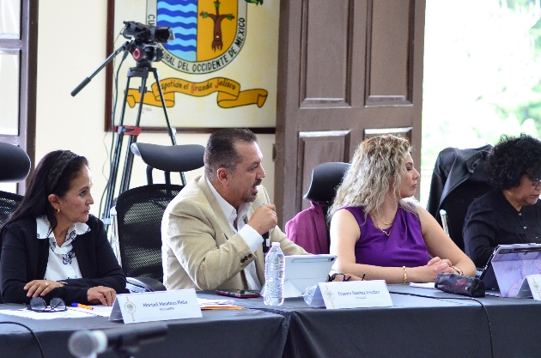
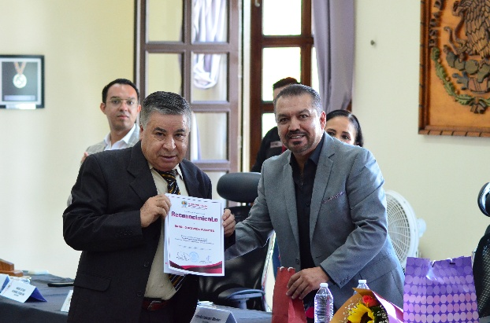
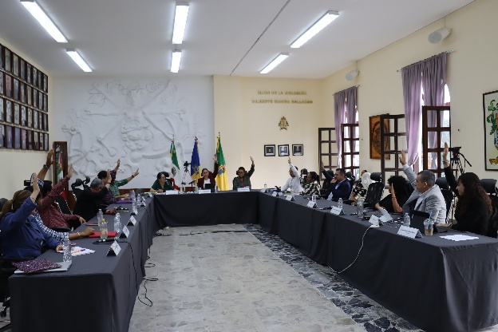
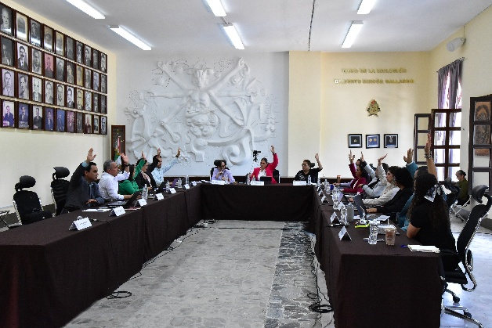
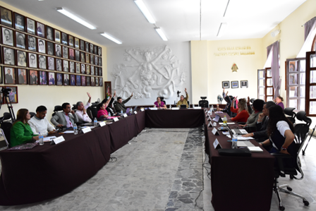
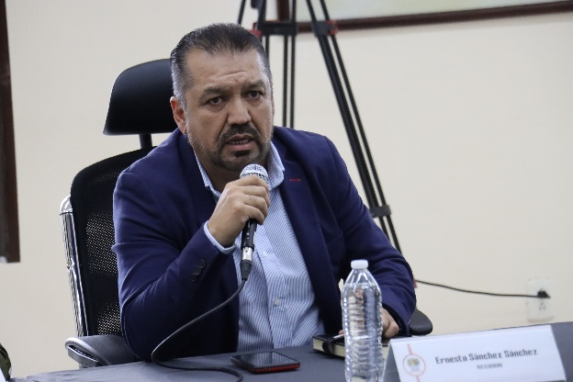
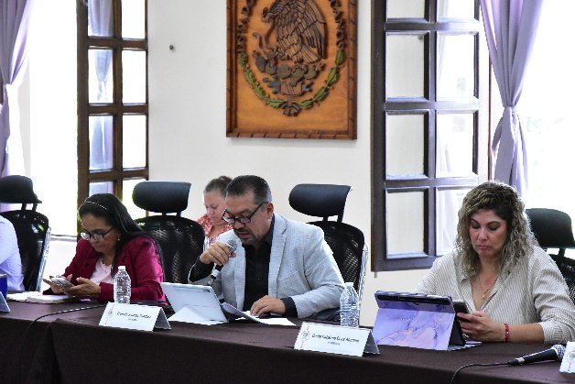
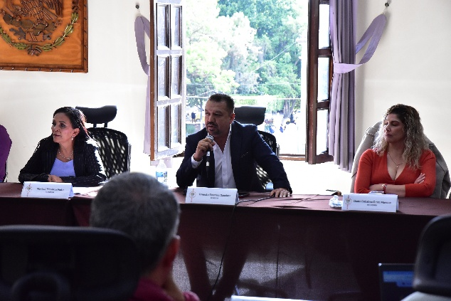

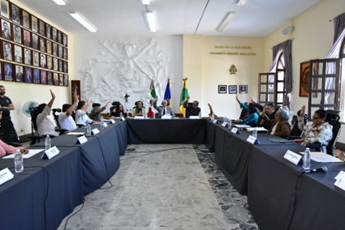
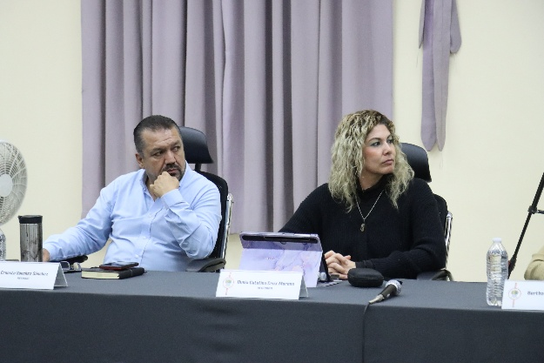
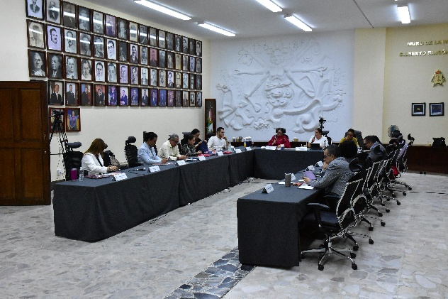
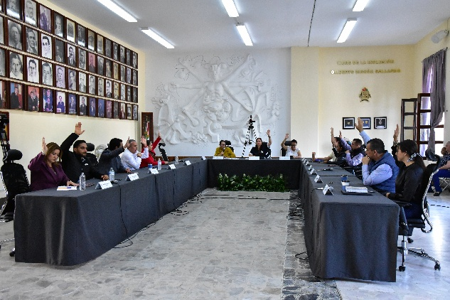
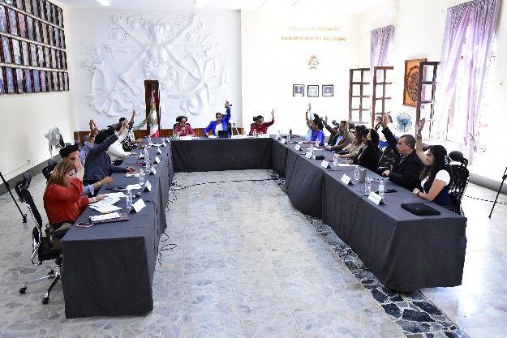
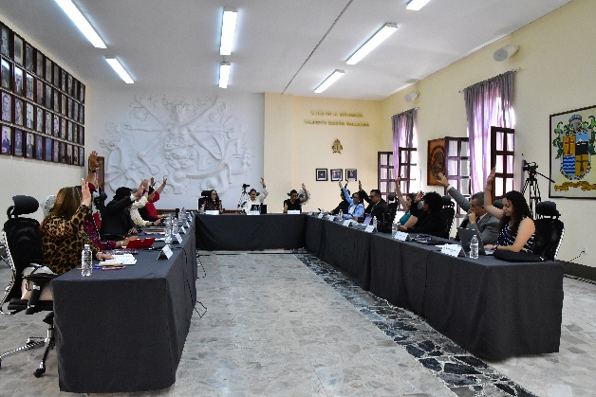
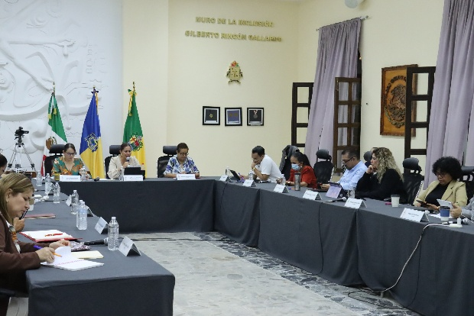
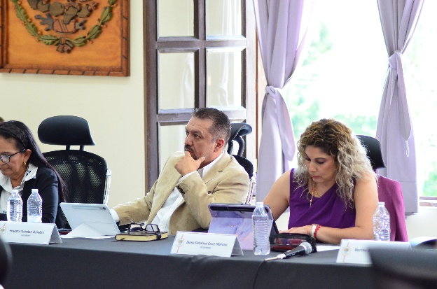

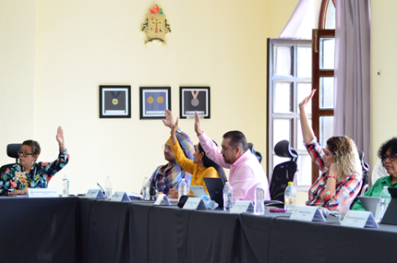
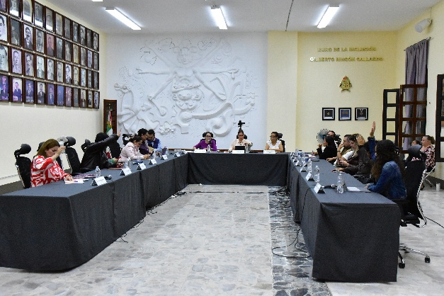

Solemnes

- Sesión Solemne de Ayuntamiento número 13 “Premio Municipal de la Juventud 2025” de fecha 12 de agosto 2025.
- Sesión Solemne de Ayuntamiento número 14 “Presea al mérito ciudadano 2025” de fecha 15 de agosto 2025.
- Sesión Solemne de Ayuntamiento número 15 “Presea José María Arreola Mendoza 2025” al mérito científico y tecnológico, de fecha 03 de septiembre 2025.
- Sesión Solemne de Ayuntamiento número 16 “Primer Informe de Gobierno”, de fecha 07 de septiembre 2025.

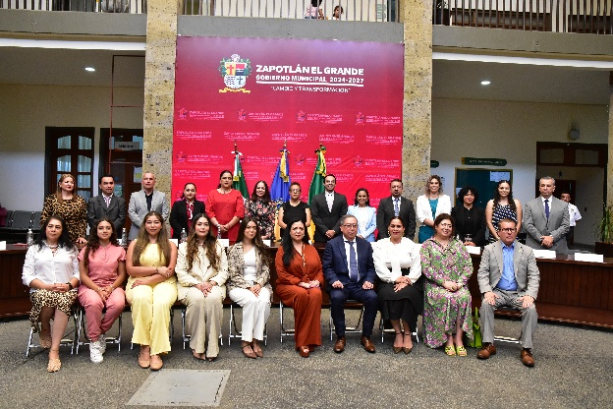
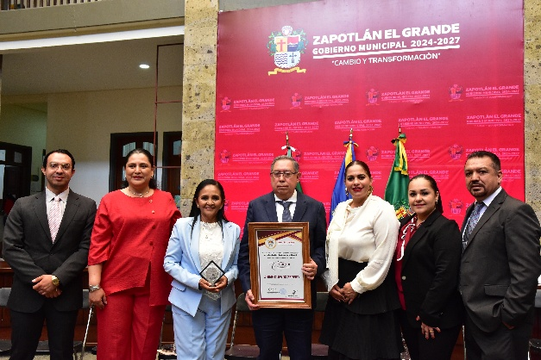

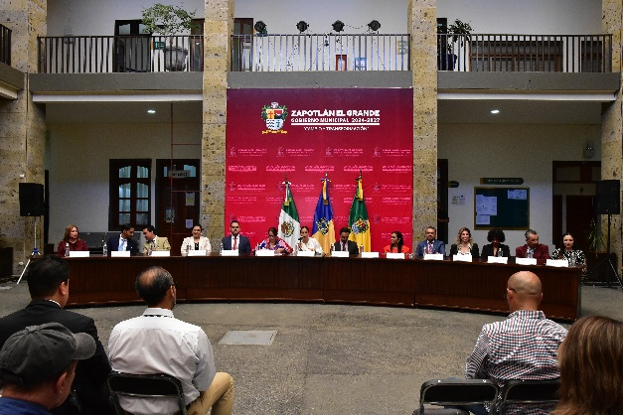
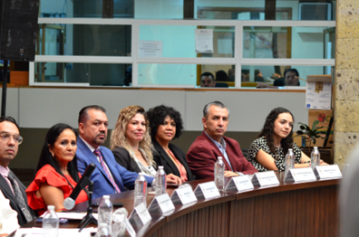

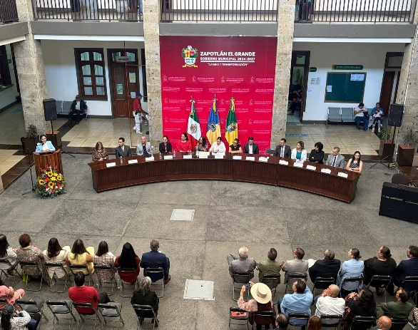
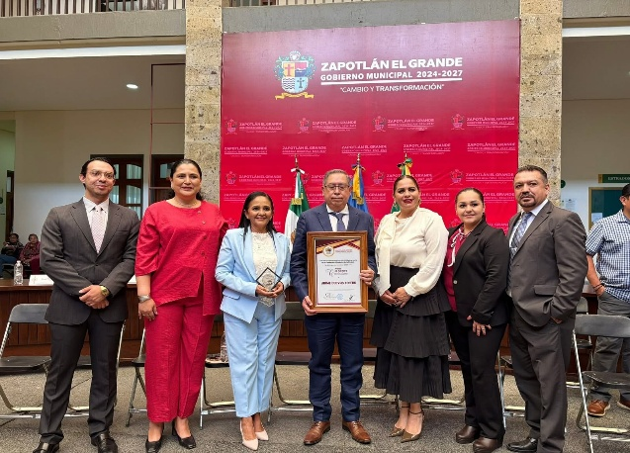

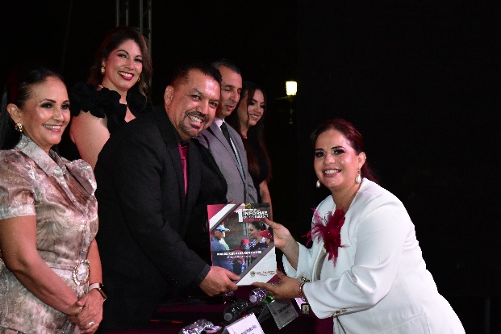

Sesiones de Comisiones
edilicias Permanentes

Comisiones que preside.

- Comisión edilicia permanente de Participación Ciudadana y Vecinal, de fecha 16 de julio 2025.
- Comisión edilicia permanente de Espectáculos Públicos e Inspección y Vigilancia, de fecha 24 de julio 2025.

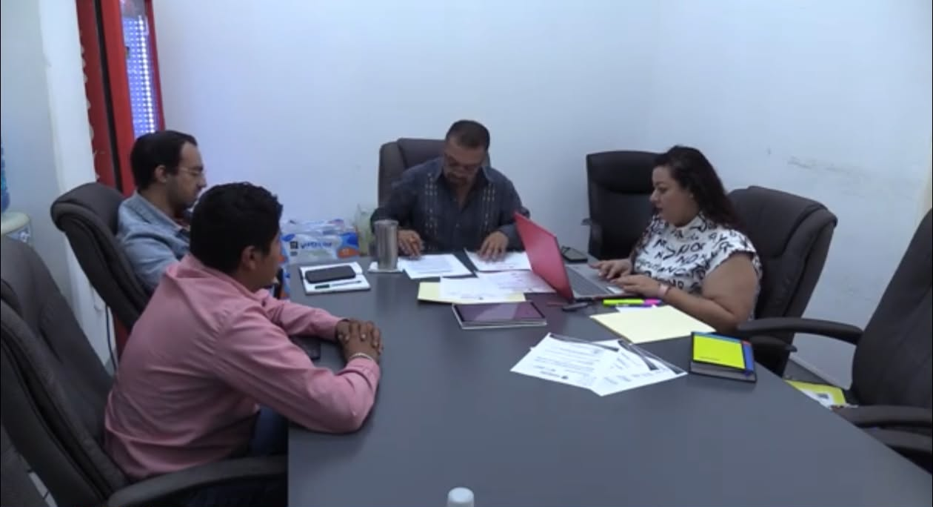

Edilicias permanentes en las que participa

- Comisión edilicia permanente de Cultura, Educación y Festividades Cívicas, de fecha 01 de julio 2025.
- Comisión edilicia permanente de Desarrollo Económico y Turístico, de fecha 8 de julio 2025.
- Comisión edilicia permanente de Agua Potable y Saneamiento, de fecha 15 de julio 2025.
- Comisión edilicia permanente de Hacienda Pública y Patrimonio Municipal, de fecha 21 de julio 2025.
- Comisión edilicia permanente de Agua Potable y Saneamiento, de fecha 22 de julio 2025.
- Comisión edilicia permanente de Cultura, Educación y Festividades Cívicas, de fecha 23 de julio 2025.
- Comisión edilicia permanente de Reglamentos y Gobernación, de fecha 24 de julio 2025.
- Comisión edilicia permanente de Desarrollo Económico en conjunto con Reglamentos y Gobernación, de fecha 28 de julio 2025.
- Comisión edilicia permanente de Justicia, de fecha 5 de agosto 2025.
- Comisión edilicia permanente de Desarrollo económico y turístico, de fecha 18 de agosto 2025.
- Comisión edilicia Permanente de Reglamentos y Gobernación, de fecha 19 de agosto 2025.
- Comisión edilicia permanente de Cultura, Educación y Festividades Cívicas, de fecha 20 de agosto 2025.
- Comisión edilicia permanente de Cultura, Educación y Festividades Cívicas, de fecha 19 de septiembre 2025.

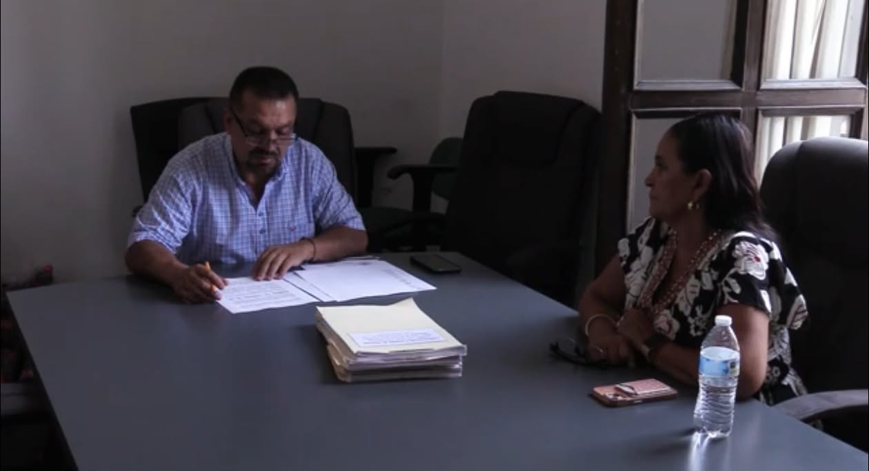
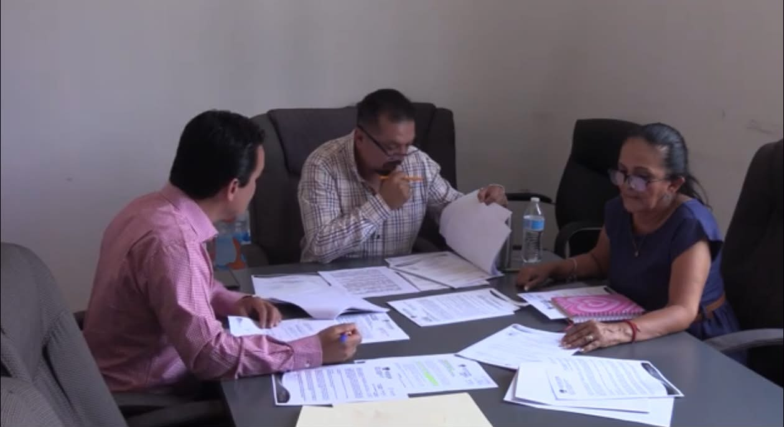
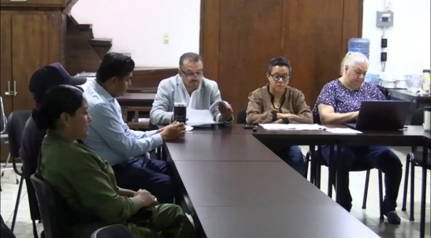
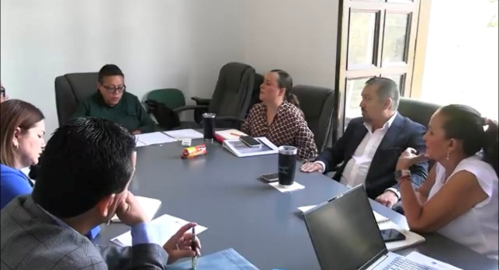

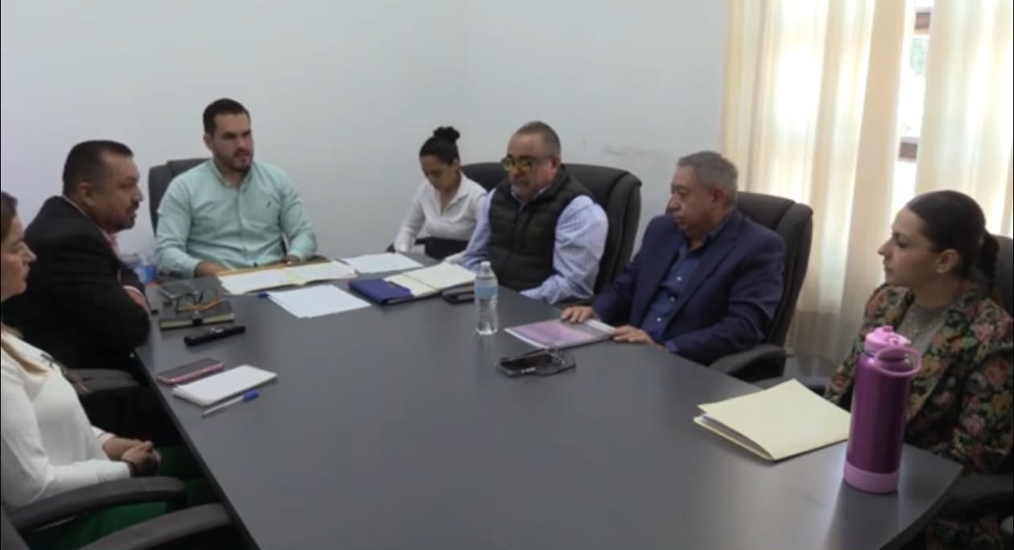
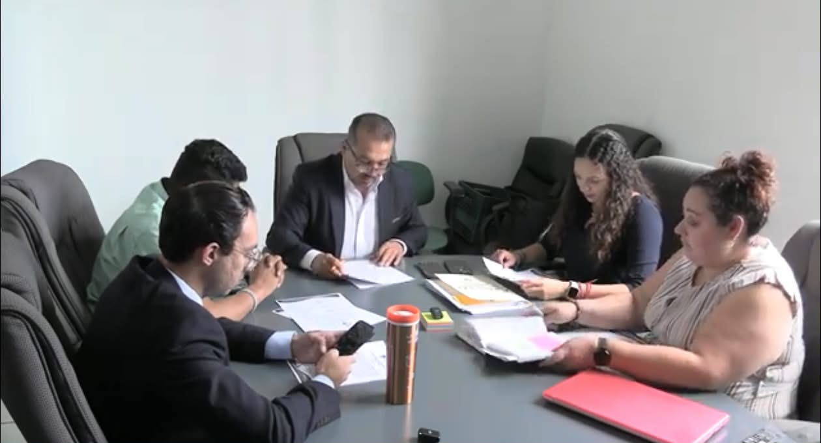

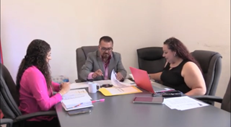

Juntas de Gobierno, Comités y Consejos

- Mesa de trabajo Giros Restringidos y Espectáculos, de fecha 3 de julio 2025.
- O.P.D. Comité de Feria Zapotlán, de fecha 22 de julio 2025.
- Consejo Municipal de Giros Restringidos, de fecha 22 de julio 2025.
- Comité de adquisiciones, de fecha 24 de julio 2025.
- Comité de adquisiciones, de fecha 28 de julio 2025
- Comité de adquisiciones, de fecha 30 de julio 2025

Asistencia a Eventos

- Conferencia de Prensa Comité de Feria 2025, de fecha 3 de julio 2025.
- 108 aniversario de la aprobación de la Constitución política del Estado de Jalisco 1997, de fecha 8 de julio 2025.
- Homenaje Mauro Alfredo Velasco Cisneros, de fecha 8 de julio 2025.
- Conferencia “Esclavitud en el Siglo XXI: Mitos, Realidades y Soluciones”, de fecha 11 de julio 2025.
- Acto Protocolario de bienvenida embajadores de Ciudad Guzmán y Longmont, de fecha 17 de julio 2025.
- Feria de empleo Zapotlán el Grande 2025, de fecha 18 de julio 2025.
- Conferencia de prensa festival de la ciudad, de fecha 24 de julio 2025.
- DIF Embajadora de los Adultos Mayores Zapotlán El Grande 2025, de fecha 25 de julio 2025.
- Conmemoración del Día Internacional de los Pueblos Indígenas, de fecha 25 de julio 2025.
- Mesa de diálogo con actores clave, de fecha 30 de julio 2025.

- Arranque de la construcción y colocación de la 1ra piedra “Bodega Aurrera Ciudad Guzmán”, de fecha 4 de agosto 2025.
- Comité de Adquisiciones, de fecha 6 de agosto 2025.
- 146 aniversario del Natalicio del general Emilio Zapata Salazar (1879-1919), de fecha 8 de agosto 2025.
- Foro "Dia Internacional de los Pueblos Indígenas", de fecha 9 de agosto 2025.
- Toma de protesta de Mesas Directivas de Colonias, de fecha 15 de agosto 2025.
- Clausura del festival del festejo de la fundación de la ciudad, de fecha 17 de agosto 2025.
- Coplademun, de fecha 19 de agosto 2025.
- Misa eucarística conmemoración del “Dia del bombero”, de fecha 22 de agosto de 2025.
- Desayuno “Día del bombero”, de fecha 22 de agosto 2025.
- Presentación de los niños cantores de Zapotlán, de fecha 22 de agosto 2025.
- 1er aniversario de la galería de estación a estación, de fecha 22 de agosto.
- Inauguración 9° Congreso del Aguacate Jalisco 2025, de fecha 27 de agosto 2025.
- Comité de adquisiciones, de fecha 29 de agosto 2025
- Homenaje de natalicio “María consuelo Velázquez Torres”, de fecha 29 de agosto 2025
- Feria nacional de la birria, de fecha 29 de agosto 2025.
- Entrega de apoyos sociales (programa de calentadores y tinacos), de fecha 29 de agosto de 2025.
- Colocación de loseta conmemorativa de personas desaparecidas de la región, de fecha 30 de agosto 2025.
- Encuentro Nacional del Mariachi y la Charrería, de fecha 31 de agosto 2025.
- Comité de adquisiciones, de fecha 2 de septiembre 2025.
- Homenaje de natalicio "José María Arreola Mendoza”, de fecha 3 de septiembre 2025.
- Comité de adquisiciones, de fecha 4 de septiembre 2025.

- Homenaje de natalicio "Esteban Cibrián Guzmán”, de fecha 4 de septiembre 2025
- Conferencia de Prensa, promotoría Deportiva (Mazorqueros), de fecha 4 de septiembre 2025.
- Comité de adquisiciones, de fecha 10 de septiembre 2025.
- Comité de Giros Restringidos, de fecha 10 de septiembre 2025.
- Proyección Documental “Juan José Arreola el Actor del conocimiento” por Radio Universidad del Cusur de la U de G, de fecha 11 de septiembre 2025.
- Ceremonia Cívica 178° aniversario de la gesta de los niños héroes de Chapultepec, de fecha 13 de septiembre 2025.
- Conmemoración del día del charro, de fecha 14 de septiembre 2025.
- Ensayo de ceremonia del grito de independencia, de fecha 14 de septiembre 2025.
- Ceremonia Cívica 215° Aniversario del inicio del movimiento de Independencia de México y desfile, de fecha 16 de septiembre 2025.
- Evento de Islas y corredores biológicos 2025, de fecha 17 de septiembre 2025.
- Ceremonia de premiación del XXIV concurso nacional del cuento Juan José Arreola, de fecha 18 de septiembre 2025.
- Conmemoración del 40 aniversario del movimiento telúrico en el marco del día nacional de protección civil, de fecha 19 de septiembre 2025.
- Simulacro Nacional, de fecha 19 de septiembre 2025.
- Conferencia de prensa para la presentación del reporte de resultados de la consulta infantil y juvenil 2024, de fecha 24 de septiembre 2025.
- Entrega de reconocimientos a los trabajadores del H. ayuntamiento por sus 20, 25, 30 y 40 años de servicio y jubilados, de fecha 26 de septiembre 2025.
- Segunda jornada nacional de Tequios y murales por la paz y contra las adicciones, de fecha 26 de septiembre 2025.
- Primer Informe de actividades del DIF, de fecha 26 de septiembre 2025.
- Feria del empleo, de fecha 30 de septiembre 2025.

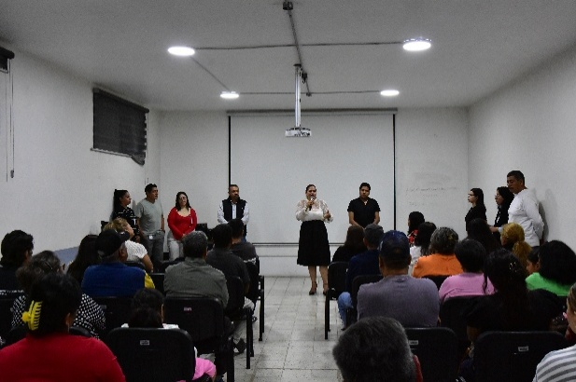
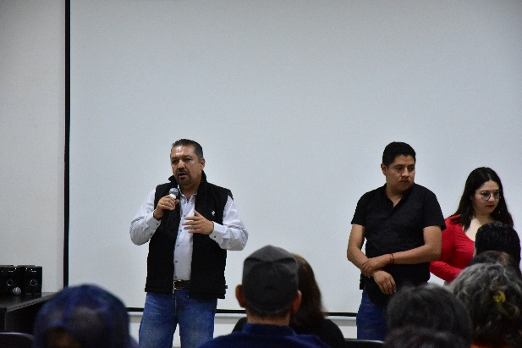

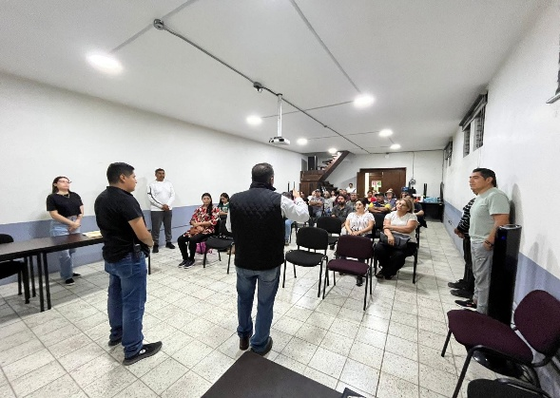
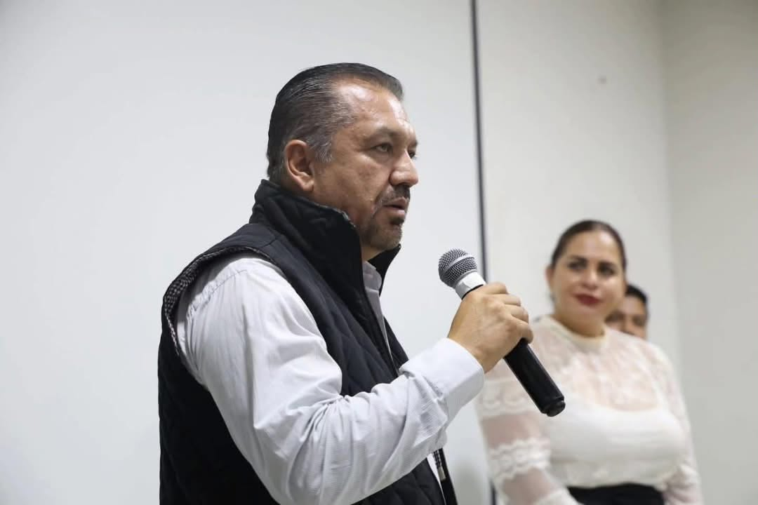

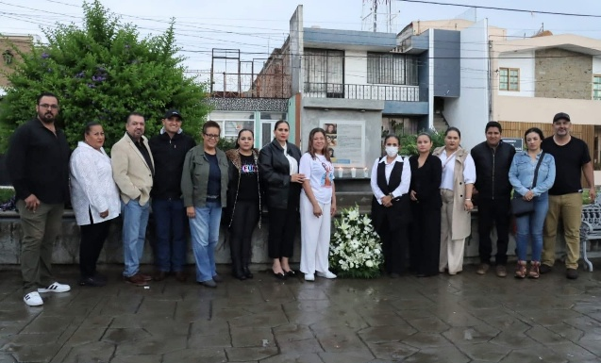
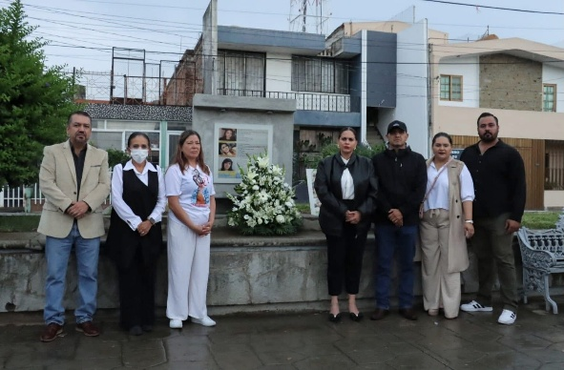

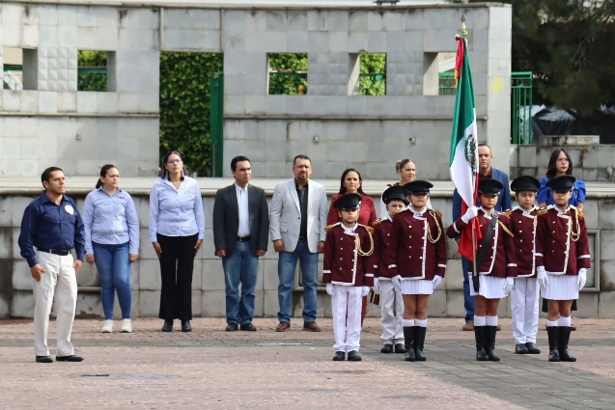
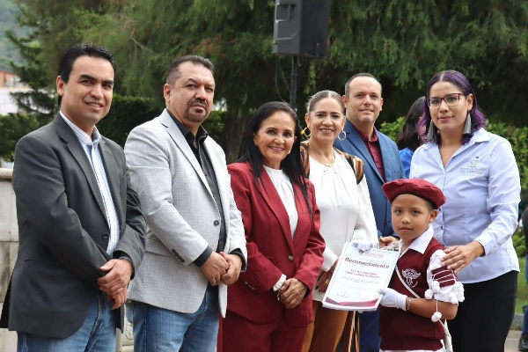

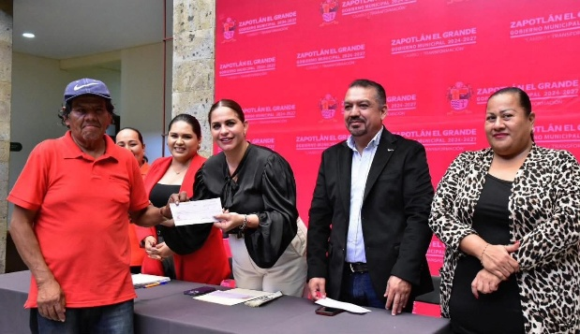
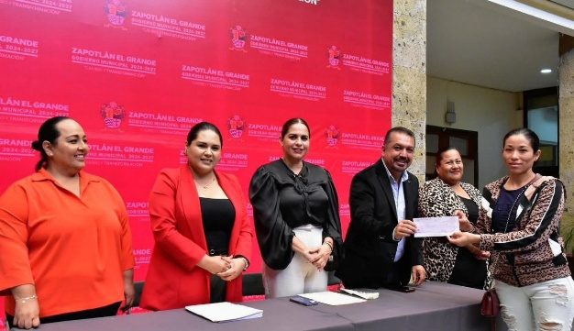

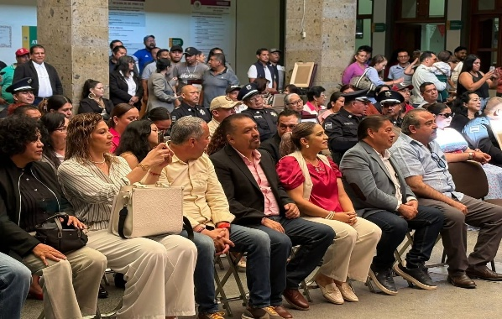
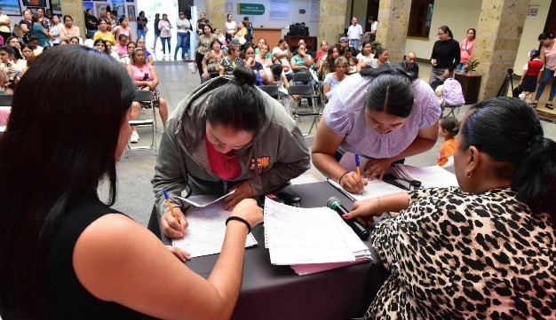

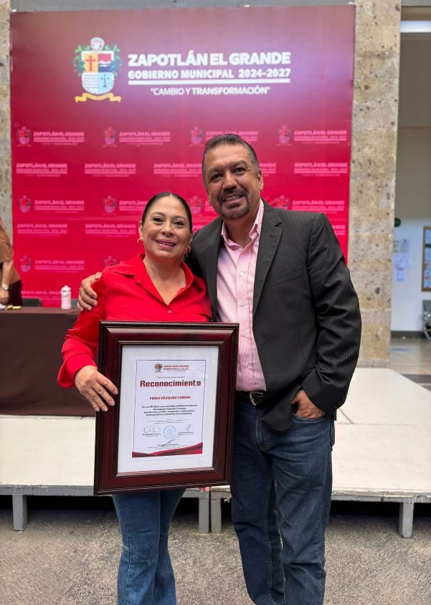
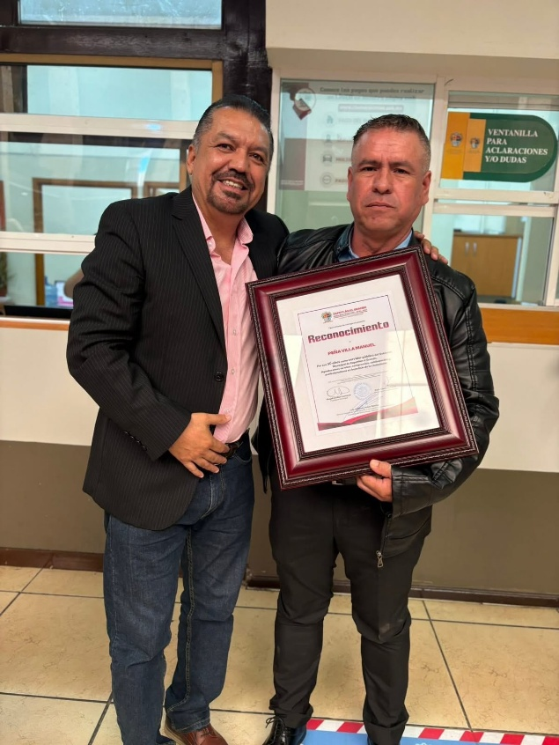

A T E N T A M E N T E

“2025, AÑO DEL 130 ANIVERSARIO DEL NATALICIO DE LA MUSA Y ESCRITORA ZAPOTLENSE MARÍA GUADALUPE MARÍN PRECIADO”
“2025, CENTENARIO DE LA INSTITUCIONALIZACIÓN DE LA FERIA DE ZAPOTLÁN”
Ciudad Guzmán, Municipio de Zapotlán el Grande, Jalisco; octubre del 2025.

LIC. ERNESTO SÁNCHEZ SÁNCHEZ.
Regidor del Ayuntamiento de Zapotlán el Grande, Jalisco.

La presente foja de firma pertenece al Informe Trimestral correspondiente a los meses de julio, agosto y septiembre del 2025, del Regidor Ernesto Sánchez Sánchez.

ESS/lggp

